1.引言
在生物大分子中，蛋白质是一类特别引人关注的类别，因为它们参与了从结构和机械角色到信号传递和调节功能的大量细胞过程。为了发挥其生物学功能，蛋白质通常需要与其他分子直接相互作用，包括蛋白质/肽、核酸、膜、底物以及具有高度特异性和亲和力的小分子配体。对于新药的合理设计和开发，结构数据和蛋白质-配体结合机制的需求要求对分子识别的本质有深入的理解[1]。
药物靶点相互作用网络的识别是药物发现流程中的一个基本步骤[2]。药物靶点相互作用网络的研究是药物开发的一个重要课题。仅通过实验来确定化合物-蛋白质相互作用或潜在的药物靶点相互作用既耗时又昂贵。作为补充，计算预测方法可以及时为我们提供非常有用的信息[3]。
本文的出发点来源于:
反应条件影响了药物及蛋白靶标的内在及外在性质，进而使动力学常数Ki、Kd、IC50 和 EC50等发生改变。以往的预测模型使用的数据集基本都没有考虑带有反应条件的样本。此外，越来越多的相互作用预测模型使用了亲和力的数据集KIBA等，它们将KIBA等数据集的标签(动力学常数)根据某一阈值进行二分类，以适应相互作用预测相关模型。但是，分类阈值的划分存在争议。而反应条件的缺失加剧了数据集噪声的引入。
BindingDB（http://www.bindingdb.org）是最全面的公开蛋白质-配体结合亲和力数据库之一[4]。我们根据Bindingdb及现在广泛使用的四个广泛使用的相互作用数据集bindingdb,celegans,human及biosnap,进行匹配及信息补充，以获取包含了反应条件，动力学常数(亲和力指标)及相互作用指标(二分类标签)的数据集。
具有反应条件的数据帮助训练了模型对于真实情况的感知能力，这使得模型对于
模型：
提供每个残基的表面暴露面积或二级结构类型，让模型知道哪些残基更容易受到环境扰动（通常表面暴露残基更易受pH影响，柔性loop更易受温度影响等）。这些特征可以从静态结构预测中获得，也可由序列预测工具估计。虽然预训练语言模型embedding已经蕴含部分结构信息，但显式提供这类物理注释有望进一步提高环境效应建模的准确性。通过环境扰动的影响，蛋白质的三维结构(暴露残基与非暴露残基的三维结构)被隐含的学到。
Each data entry includes detailed experimental conditions, such as solution composition, pH and temperature, because these can affect the measured affinities.[4]
我们对可能产生缺失值的反应条件PH,Temp及动力学常数标签Ki、Kd、IC50 和 EC50进行mask处理，mask为1的则表示值存在，否则mask为0。缺失值被置为-inf。

但这些样本在BindingDB的公开数据库中是大量存在的。因此，本文结合BindingDB中的大量相关信息，对三个广泛使用的相互作用数据集bindingdb,celegans,human,进行精炼及信息补充。新的数据子集包括了反应条件，动力学常数及原生的相互作用二分类标签等信息，具有高可信度。
仅依靠药物分子与蛋白质序列的各自维度信息，而不依靠其相互作用的构象信息，就可以获得较为准确的具有可解释性的药物原子或蛋白质残基对于相互作用的相对重要程度。这种种案例其实说明了Attention机制在药物-靶标相互作用预测这一领域的关键作用。Attention可以在无数的训练样本中仅依靠端到端的拟合训练，赋予关键原子或残基以更高的权重。因此本文着重使用Attention来串联所有工作。动力学常数往往影响了对药物-蛋白质相互作用标签的设定。cross-Attention可以依据B对A的影响权重，分部的整合B的信息。更多的高可信的信息可以通过cross-Attention进行整合，进而加强模型的学习能力及可解释性。以往的Attention机制着重以药物/蛋白质作为Q,以蛋白质/药物作为K,V，以学习药物-蛋白质之间的深刻关系，进而拟合模型对于相互作用的判断。但是，药物-蛋白质间的所隐藏的关系所造成的最直接影响实际是动力学常数，相互作用标签(0/1)只是根据动力学常数分布所人为划分的标签。由于我们已经整理了包含反应条件，动力学常数及相互作用判定的高质量数据集。因此，我们可以直接使用Attention学习受反应条件影响的药物及蛋白质到动力学常数的深层关系，这可以使模型学习到药物-蛋白质之间最本质的关系。我们借鉴了双线性注意力机制的思想来学习药物-蛋白质的深刻关系，并训练模型以拟合该关系到动力学常数的映射。我们创新性的设计框架，采用自适应拟合函数技术，使模型可以只使用药物及蛋白质信息(不包括反应条件及动力学常数)就可以获得该映射能力。这方便了模型在更多泛用数据集上与其他现有模型进行对比。
3，当前存在的DTI预测模型的输入数据模态不完全相同，一些模型只使用药物及蛋白质的一维序列嵌入信息，一些则混合使用了药物/蛋白质的一维序列，二维图结构及三维空间信息。受解耦注意力机制的启发，本文模型对于药物/蛋白质的不同模态进行解耦注意力融合，这有助于不同模态信息的交互融合，另一方面，这为本文模型在与其他模型保持输入模态统一来进行对比时的严谨性提供了保证。

2.相关工作
3.数据整理及模型训练
在蛋白质-蛋白质相互作用领域，PDB,BioGRID及STRING通常作为研究该领域的最标准数据库。但是在药物-靶点相互作用领域却不存在这样的数据集，因此需要自行构建数据集或借鉴以往的研究成果[Deep learning methods for proteome]。当前，在DTI领域，使用的通用数据集，如bindingdb,Davis等，大多来自于不同的研究小组，他们根据各自的标准收集并使用了这些测定数据[Deep learning methods for proteome]。
许多研究声称，他们的方法现在可以在特定的验证设置下有效地筛选大多数相互作用和非相互作用配对。然而，有大量证据表明，由于特定的验证条件，这些说法被高估了[Bernett J, Blumenthal DB, List M: Cracking the black box of deep sequence-based protein–protein interaction prediction.Briefings Bioinf 2024, 25, bbae076.]。[S0959440X24002082]中提到，数据集准备过程中存在关键领域需要改进，以便开发出更具通用性的药物-目标相互作用预测模型。首要的就是实验测定值的变动性导致数据标签的不确定性。即，不同反应条件（如酸碱度、温度等）可能导致不同的测定值。以及，基于连续的测定值，是否亲和的划分标准具有主观性和任意性。这些情况导致模型可能无法准确学习亲和力的真实分布，而是受到人为设定的阈值影响。 其次是实验设置过程中，由于数据划分不当导致的数据泄露通常导致对模型性能的高估。
在DTI研究中，数据限制较为明显,药物-靶点复合结构主要以“靶点为中心”，即各种配体仅与少数蛋白质家族（如kinases）结合，而不是均匀覆盖所有靶点蛋白[S0959440X24002082]。由于数据有限，深度学习模型在训练时可能会过拟合特定蛋白家族，从而降低泛化能力。

3.1数据整理
BindingDB[ZeroBind[12]] 是一个 DTI 相互作用公共数据库，其中存储了药物（类药物分子）与靶蛋白之间的结合亲和力数据。该数据库目前包含超过 2,600,000 个经实验测定的蛋白质-药物复合物的结合亲和力，涉及 8,000 多个蛋白质靶点和 1,100,000 多种小分子。
为了创建 ZeroBind 的训练和测试数据集，我们采用了多个过滤和预处理步骤来创建高质量的基准数据集。首先，数据点的 “目标类型 ”属性为 “单个蛋白质”，“标准类型 ”属性为动力学常数 Ki、Kd、IC50 和 EC50。此外，所有目标蛋白质都应是人类或类似人类的蛋白质，因此在 “目标源生物 ”属性中使用 “智人 ”进行筛选。在排除了没有 SwissProt 名称的蛋白质和 RDKit[ZeroBind [44]] 无法处理的分子后，我们收集到了 1,500,000 对蛋白质-药物配对。我们使用 AI-bind[ZeroBind [9]] 中的阈值，将动力学常数 Ki、Kd、IC50 和 EC50<1000 nM 视为阳性样本，将 >10⁶ nM 视为阴性样本。[ZeroBind]
drugBAN considered a drug-target pair to be positive only if its IC50 is less than 100 nM, and negative only if its IC50 was greater than 10,000 nM, giving a 100-fold difference to reduce class label noise. These IC50 thresholds were selected following earlier works[5,6].
Compound–protein interactions (CPIs) play a critical role in drug discovery. To understand and quantify CPI, researchers traditionally employ biomedical measurement methods that focus on determining the inhibition constant (⁠Ki⁠), dissociation constant (⁠Kd⁠), half-maximal inhibitory concentration (⁠IC50⁠) or half-maximal effective concentration (⁠EC50⁠) values between drug candidates and target proteins, which rely on in vitro and in vivo experiments, and are trustworthy; however, they are associated with high costs and require significant time investment for development[7–9].
3.1.1 精炼数据集提取
我们根据蛋白质及药物完整图信息的构建过程对4个广泛使用的数据集,即bindingdb,Human,Celegans及BioSNAP进行了精炼，以获取更高可信度的数据集bHCB。具体而言，每个数据集的精炼过程如下。首先，我们使用RCSB PDB官方提供的API（https://search.rcsb.org/rcsbsearch/v2/query）查询原始数据集中的蛋白质序列对应的PDB ID。查询条件的相似度阈值为 90%（0.9）。即查询序列和数据库中的匹配序列至少有 90% 的氨基酸是相同的，才会被视为有效匹配。需要特别说明的是，由于BioSNAP中的负样本对是随机选择的未见正样本对，为了保证数据的可信度，对于BioSNAP,我们最先对其中的负样本对全部删除。
然后，根据这些已获取的PDB ID,我们通过RCSB PDB官方提供的API（https://files.rcsb.org/download/{pdb id}.{file type}）获取各蛋白质序列对应的结构文件，其中的file type包含了pdb及cif。接着，我们使用[10,11]中提出的方法获取蛋白质及其口袋的图表示。对于cif格式的结构文件，我们使用MAXIT of RCSB PDB将其转换为.pdb格式，以方便结构信息的提取[10]。此外，在图信息提取的过程中，大于5000个残基的结构文件被舍弃，这有助于我们的模型减少输入数据规模并节省计算资源。最后，我们根据成功提取图信息的蛋白质序列及药物序列对原始数据集中的样本对进行精炼。其中，在使用RDKit进行蛋白质及药物的2D图信息提取的过程中，smiles entries and protein entries that do not comply with the 2D graph conversion algorithm are dropped from the input dataset during this process[12]. 数据的详细处理过程见附录。
原始的数据集数据特征分布及精炼后的数据集数据分布如下所示。
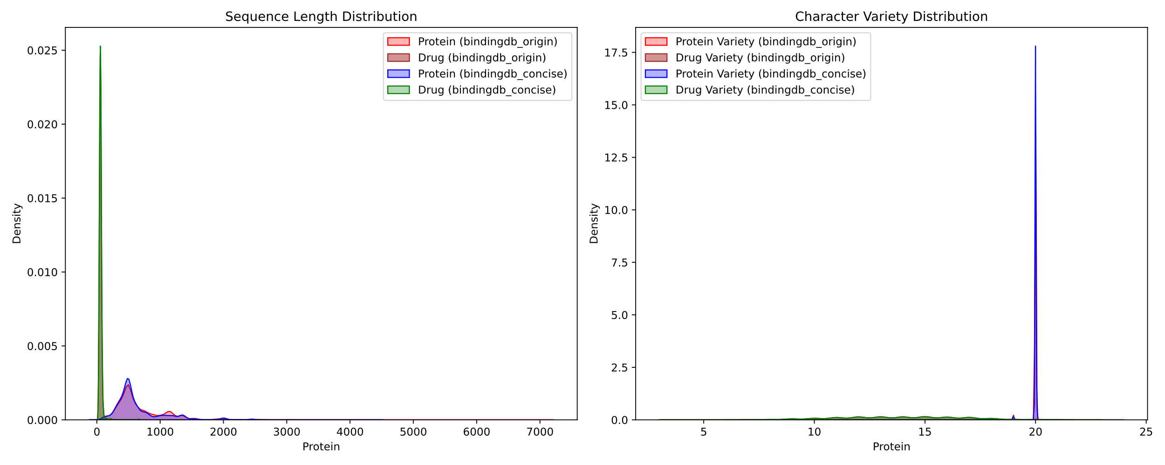
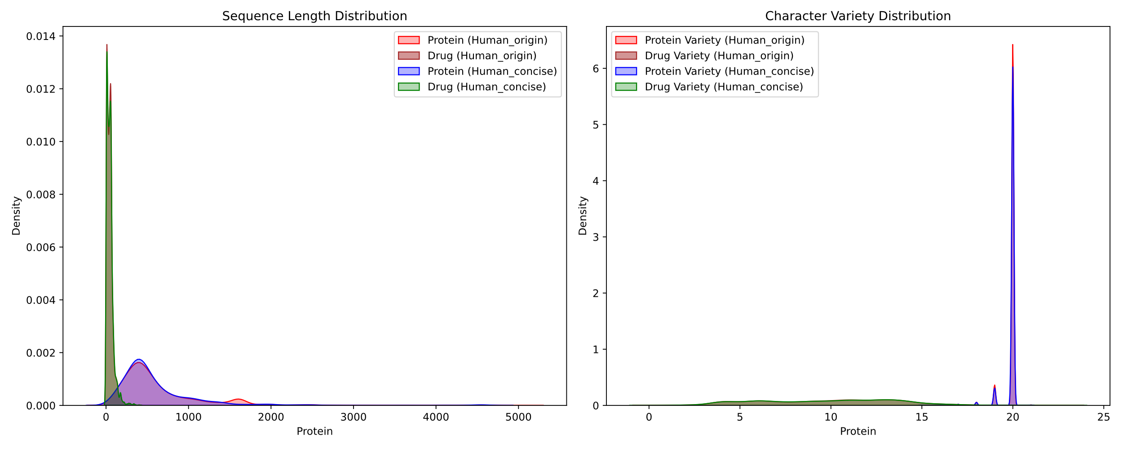
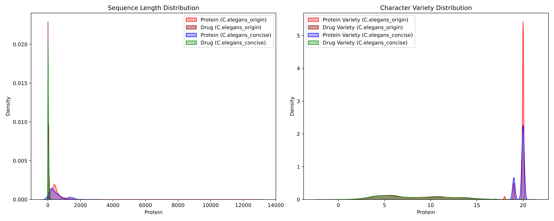
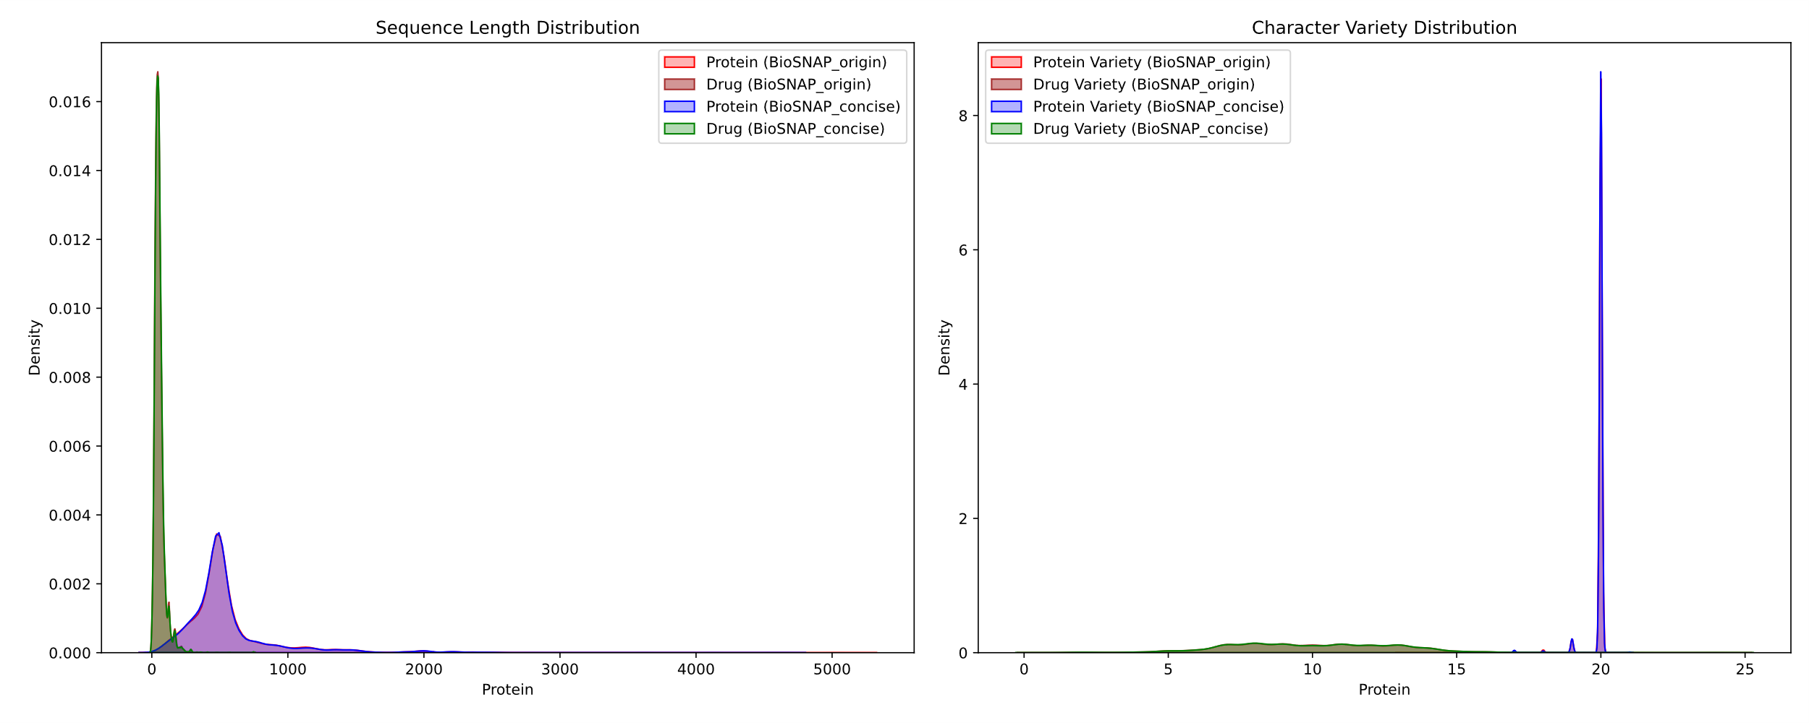
由图可知，本文提供的精炼数据集，在蛋白质-药物的序列长度分布及种类数量分布上的趋势基本一致，这进一步证实了本文使用的精炼数据集的可靠性。
此外，原始数据集及精炼数据集中的正-负样本，及蛋白质-药物种类数对比由下表可见。下面四个精炼数据集的总数ALL为53678,但是重复的数据条目为695条，此外，还有2个数据条目的Y值矛盾。最终获取的精炼数据集bHCB的样本对数量为53227.
表1.原始数据集及精炼数据集正/负样本数量对比
 | origin/concise
 | bindingdb | Human | C.elegans | biosnap
总样本数 | 49199/ 37793 | 6728/ 4645 | 7786/283 | 13830/10957
正样本 | 20674/ 16478 | 3364/ 2325 | 3893/114 | —
负样本 | 28525/ 21315 | 3364/ 2320 | 3893/ 169 | —
精炼后的数据集可能具有更高的可信度，这有助于神经网络模型学习更现实的相互作用信息。
3.1.2 更多知识的数据集
BindingDB是一个庞大的、可公开访问的蛋白质-配体结合数据知识库。我们从BindingDB官网获取了BindingDB_All_202411_tsv.zip，其中包含了截止至2024年11月的BindingDB中的所有结合数据。
Gold数据集只用于本文模型，因为其包含了更多的输入知识(Temp,PH)，同时，其可以使本文模型获得更多的预测能力(动力学常数预测)。关于Gold数据集的提取过程如下。首先，知识或标签缺失,异常或模糊的样本对被删除，因为这些样本对无法帮助模型进行一次完整的训练。然后，RDKit解析失败的数据对被删除。接着，将Bindingdb中存在的245674条样本对与原始的4个数据集进行匹配，匹配的规则是SMILES序列与蛋白质序列均完全一致。由此得到了538组样本对，这些样本对中的反应条件(Temp,PH)及动力学常数(Kd, IC50, Ki, EC50)来自Bindingdb，二分类标签(即相互作用判定0/1)来自bHCB。由于这些人为设置的二分类标签实际源于动力学常数，我们使用异常检测来进一步减少数据集噪声(此时为513组)。最后，Gold数据集中的蛋白质图文件可以由bHCB中获取。最终获得的Gold数据集包含513组样本对。详细的数据集获取过程见附录。

3.2 异常数据排除
在本文中，我们首先在训练集上使用自编码器进行异常检测，以获取包含反应条件的蛋白质-配体相互作用数据集
显然，药物结合的一个重要特征是高亲和力、大负自由能（ΔG）和慢解离动力学（koff）。然而，要使药物成为安全的药物，其结合必须提供选择性反应，从而达到可耐受的治疗指数。在平衡态下的竞争反应被认为是热力学控制的(平衡常数和浓度)，而那些不在平衡态下的反应被认为是动力学控制的(竞争的动力学速率)。[10.1002@9783527673025.ch16]
几十年来，解离常数 Kd 及其替代指标IC50/EC50（即导致生物活性半数抑制的药物浓度）一直被认为是体内药效的有效替代指标。[bernetti2017] Kd是配体亲和力和选择性比较以及预测体内有效药物浓度的重要基础参数。药物-受体相互作用的热力学研究需要对反应条件，进行仔细的标准化，这样才能对来自不同实验室的不同数据集进行有意义的比较。反应条件，如温度及PH值，可能会极大地影响配体的亲和力。[British J Pharmacology - 2010 - Hulme - Ligand binding assays at equilibrium validation and interpretation]因此，结合反应条件进行药物-受体相互作用模式的学习，更具有实际意义。传统上，平衡结合参数，即半数最大效应所需浓度（EC50 或 IC50）和抑制常数（Ki），通常用于评估药物与目标的相互作用。[British J Pharmacology - 2023 - Liu - The translational value of ligand‐receptor binding kinetics in drug discovery (1)]
我们假定AA所报道的b数据集bindingd是相对无噪声的。为了整合数据集bindingdb中的相互作用模式及BindingDb中的反应条件及实验测定值(如Kd,EC50,IC50及Ki等)，我们根据配体及靶标序列的完全一致性对这些数据集进行匹配。具体而言，对于每一组来自各数据集的记录，若配体及靶标序列均完全一致，则将该记录合并。经过该操作，最终获得的数据集中既包含了反应条件及测定值信息，又包含了相互作用模式判定，且该数据集是相对无噪声的。
实验测定值可以通过阈值转换为二分类标签，即相互作用模式(如0或1,1表示药物-配体之间存在积极的相互作用，0表示其之间存在消极的相互作用)。[1 受体结合测定值的阈值转换 3 机器学习中的阈值学习] 结合亲和值通常用解离常数（Kd）、抑制常数（Ki）和半最大抑制浓度（IC50）等指标来表示。[Neural Networks2024-AttentionMGT-DTA A multi-modal drug-target affinity prediction using graph transformer and attention mechanism] 但是，由于实验条件不一致等原因，尽管该分类标签大多是依据Kd, IC50, Ki, EC50的值进行设定，但是关于阈值的设置并未统一[2 阈值的选择标准]。例如，[oup-accepted-manuscript-2016]使用其固定的阈值进行二分类。而[jain1996]使用统计模型优化阈值。因此，为了识别新数据集中的实验测定值与相互作用模式之间的阈值关系，减少数据融合所带来的冲突，我们使用决策树及逻辑回归对数据中潜在的阈值关系进行学习，并采用异常检测剔除异常数据。
从 RCSB 数据库中获取了大量靶蛋白信息，并应用结构化方法提取重要的提示详细信息，例如 PDB ID 和 PDB 名称[13]。在数据清理之后，我们从 这些 PDB 结构中汇总了提示信息。这些结构与空间相互作用线索相结合，使用LLM进行分析，以预测与潜在或实验药物的相互作用。

我们将已被广泛使用的Human，C.elegans以及bindingdb作为基础数据集并提取其1,2维特征。由于A naive strategy to increase the imbalance is to use all unobserved interactions as inactive, but this has the potential to introduce false negatives to the data while also resulting in too many data points for most modeling techniques[14].因此，biosnap中的负样本被全部去除。
即使是同样的模型及训练过程，在使用更高可信度的样本进行训练，其可以更精确的学习药物-靶标之间的隐含的相互作用，因为这些样本的噪声被减少了。为了印证我们的猜想，我们仿照表1的精炼数据集中正/负样本的数量从原始数据集中随机的组建具有相同正/负样本数量的精炼数据集concise^{random},将各先进算法在该随机精炼数据集及本文精炼数据集进行实验，以验证本文数据集是否具有较高的可信度。

3.3 模型搭建
多知多能的三线性注意力机制
用于对药物-靶点相互作用及药物-靶点亲和力预测进行更精确的划分

3.3.1编码
药物化合物通过功能团进行编码，而蛋白质则通过包括生化和物理化学性质在内的生物学特征进行编码。
使用Ankh[Ankh]和BindGPT[BindGPT]分别对蛋白质和化合物进行编码。为了减轻网络模型的计算压力，蛋白质的图结构及接触矩阵信息只包含其空腔部分信息，蛋白质的空腔残基由CRAFT确定。
药物分子的二维图结构信息中的边特征和原子特征的提取借鉴了MGT-DTA，蛋白质空腔的二维图结构信息的残基特征及边特征如下表所示。

其中，药物分子的图结构获取需要SMILES序列，蛋白质的空腔残基图结构获取需要三维结构.pdb文件及空腔分析.cav。
由于训练集，验证集，测试集均使用的数据集包括bindingdb,biosnap,celegans及human,因为需要先获取这些数据集中氨基酸序列(FASTA)所对应的三维结构.pdb文件。例如,bindingdb共计2623种蛋白质序列，共计49199条相互作用数据(14643种药物分子)，在经过RCSB PDB API查询PDB ID后，获取1496个PDB ID,之后，经过https://files.rcsb.org/download/{pdb_id}.{file_type}下载获取pdb结构文件，成功获取1245个PDB文件。(但是，由于存在多个Sequence对应同一个entry(PDB)的情况,因此实际bindingdb中的这1245个PDB文件对应了1496个Sequence)因此，我们根据这1245种对应的蛋白质三维结构重新整理bindingdb数据集，获取数据条目为31982条相互作用数据(13666种药物分子)。
之后，使用CRAFT对这些蛋白质三维结构进行批量空腔分析。

在自然语言处理过程中，单词之间的注意力权重不仅取决于标记内容，还取决于它们的相对位置；相邻的单词往往比相距较远的单词表现出更强的句法或语义依赖性。同样，在药理学和蛋白质组学中，分子结构的功能在很大程度上取决于其组成部分的内在属性与其空间或顺序排列之间的相互作用。在小分子药物表述中，羟基（-OH）、芳香环（如苯基）或羧酸（-COOH）等不同的化学分子只有以特定的空间构型排列时才可能有助于发挥药理活性。例如，许多非甾体抗炎药（NSAIDs）的抗炎活性来自于与芳香环相邻位置的羧酸基团，从而能够与 COX-2 酶活性位点有效结合。如果这些基团在结构上相距甚远或因构象差异而错位，其结合亲和力就会大大降低。
同样，在蛋白质中，虽然氨基酸残基具有明确的理化性质（如极性、电荷），但它们的功能往往只有通过特定的相对定位才能实现。序列相邻的残基可通过氢键形成α-螺旋或β-片状结构，而序列中空间距离较远的残基则可在蛋白质折叠时紧密接触，形成催化或配体结合口袋。例如，丝氨酸蛋白酶中的丝氨酸-组氨酸-天门冬氨酸三元组只有当这三个残基在三维空间中正确定位时才能发挥作用，尽管它们在主序列中相距甚远。
受这些特定领域观察结果的启发，我们采用了一种分离的自我关注机制，它明确地将内容建模（即化学或氨基酸同一性）与相对位置信息分开。通过将分子或蛋白质特征表示为子向量（片段）序列并应用这种机制，我们的模型能够动态聚合局部片段语义及其相对配置，从而增强了捕捉药物和蛋白质嵌入中具有生物和化学意义的依赖关系的能力。
[In natural language processing, it has been observed that attention weights between words are determined not only by token content but also by their relative positions; adjacent words often exhibit stronger syntactic or semantic dependencies than distant ones. Analogously, in both pharmacology and proteomics, the function of molecular structures depends critically on the interplay between their components’ intrinsic properties and their spatial or sequential arrangements. In small-molecule drug representations, distinct chemical moieties such as hydroxyl groups (–OH), aromatic rings (e.g., phenyl), or carboxylic acids (–COOH) may contribute to pharmacological activity only when arranged in specific spatial configurations. For example, the anti-inflammatory activity of many non-steroidal anti-inflammatory drugs (NSAIDs) arises from a carboxylic acid group positioned adjacently to an aromatic ring, enabling effective binding to the COX-2 enzyme active site. If these groups are structurally distant or misaligned due to conformational differences, the binding affinity is significantly reduced.
Similarly, in proteins, although amino acid residues have defined physicochemical properties (e.g., polarity, charge), their function is often realized only through specific relative positioning. Sequentially adjacent residues may form α-helices or β-sheets through hydrogen bonding, while spatially distant residues in sequence can come into close contact upon protein folding, forming catalytic or ligand-binding pockets. For instance, the serine-histidine-aspartate triad found in serine proteases is effective only when these three residues are correctly positioned in three-dimensional space, despite being far apart in the primary sequence.
Motivated by these domain-specific observations, we employ a disentangled self-attention mechanism, which explicitly separates the modeling of content (i.e., chemical or amino acid identity) from relative positional information. By representing molecular or protein features as sequences of sub-vectors (patches) and applying this mechanism, our model is capable of dynamically aggregating both local fragment semantics and their relative configurations, thereby enhancing its ability to capture the biologically and chemically meaningful dependencies within drug and protein embeddings.
]
具体来说，经过BindGPT获取的药物的一维嵌入是固定长度，其能有效概括 SMILES 所描述的分子全局结构，但其可能会忽略有关官能团、分支和亚结构的细粒度局部信息。为了捕捉药物不同子结构之间的局部依赖性及细微的内部关系，我们首先将一维嵌入划分为多个patch，每个patch代表原始SMILES编码的局部子空间。该设计源于视觉转换器（ViT）架构在计算机视觉任务中的成功应用。将固定维度的嵌入划分为多个patch可以方便后续进行细粒度的注意力建模。之后，使用解耦注意力机制，每个patch不仅根据内容（向量特征）进行加权交互，还根据相对位置信息捕捉片段间远近关系。该操作促进了药物嵌入中局部和全局信息的动态聚合，从而增强了药物特征的表现力。最后，对于蕴含了子结构化学性质及相会位置信息的patch向量嵌入，使用多头注意力机制获取从patch到原子层面的向量嵌入。
药物的二维图信息首先通过几何向量感知器（GVP）模块对节点和边的原始特征进行投影，映射到统一维度的标量/向量嵌入空间。随后，模型堆叠多层基于 GVP 的图卷积层（GVPConv）来实现消息传递。消息函数利用邻居节点j的当前标量/向量特征以及边的标量/向量特征，经过一系列 GVP 变换来生成消息表征，然后将来自各邻居的消息在目标节点i进行聚合。经过多层 GVPConv 消息传递后，模型获得了每个节点的高维表示。相比于仅使用标量特征的模型，这种方式确保了模型在消息传递的所有阶段都保留并传递了分子结构中的关键三维几何线索（如原子间的相对朝向和距离等），充分捕捉了复杂几何关系. 同时，每个原子节点都得到一个高维的表示向量，包含其化学环境和空间位置的综合信息。这使得该模型的输出能够与蛋白质残基级的表示进行细粒度融合(1,node,32)。
由于药物向量嵌入的Encoder可以将药物的一维，二维信息处理至相同维度，因此在一维及二维信息均存在时，直接使用双线性层继续特征融合。

此外，经Ankh处理后，蛋白质中的每个氨基酸被表示为一组向量嵌入。尽管每个氨基酸向量中包含了上下文信息[]，但是其所处蛋白质的特异性信息被忽略。将各氨基酸的相对位置及内容使用解耦注意力机制联合学习，能更清晰的刻画不同蛋白质的独特特征。
来自 SMILES Transformer 或 ChemBERTa 模型输出的 [768] 全局药物嵌入。它没有分块（patch）或 token 化结构。在这种情况下，不必人为拆分成 patch（[24, 32]），因为没有自然的 patch 语义。每个结构节点（例如图中原子）从这全局语义中查询它需要的信息，这符合 Cross-Attention 的“查询数据库”范式。全局语义做 key/value，结构节点做 query，更简洁也有助于可解释性。

蛋白质的一维序列信息经过蛋白质大语言模型处理后，为每个氨基酸均生成了一组高维度(1536)的向量。我们尝试在不显式提供具体口袋残基索引的情况下，引导模型自主关注并提取蛋白质结合口袋区域的信息。可学习查询向量在训练过程中会调整自身的表示，使其能够“询问”蛋白质序列中哪些部分呈现出配体结合口袋的特征。通过多头交叉注意力，这些查询聚合了全局序列中与口袋相关的信号，将之压缩为指定长度的向量表示。口袋数量根据文献[15]提供的算法获取，尽管该模型十分简单，但其性能可与复杂度更高的其他基于仿真的方法相媲美[16]。对查询向量的数量限制既控制了计算资源的消耗，又在一定程度上促使加权输出成为了口袋残基的虚拟嵌入表示。每一个可学习查询向量可以被视为对一个潜在口袋区域的抽象表示，它通过注意力权重分布“关注”那些属于结合口袋的关键残基及其邻近序列上下文。此外，多头注意力机制一定程度上模拟了蛋白质的多种相同尺度的子结构表示到结合位点表示的丝滑转换过程。与[17]中对于药物根据原子-原子，子结构-子结构及分子-分子三种不同尺度内先进行cross-attetion，之后再进行特征融合不同。本文首先使用固定尺度的向量模拟蛋白质可被划分出的有效子结构以及最终的结合区域口袋，之后使用mult-head模拟多种可能的有效子结构信息，并通过cross-attention连通从蛋白质整体信息(全部氨基酸向量嵌入)到子结构(head种可能的子结构)，再到口袋信息(口袋数量的向量嵌入)，整个过程如图1(b)所示。该过程有效地突出并浓缩了序列中与功能性口袋相关的特征，有助于下游任务（如配体结合预测、口袋识别等）更准确地利用这些关键区域的信息。具体来说，Query是可学习的查询向量，其是模型学习得到的抽象“口袋探针”，可以用它们去“询问”序列中哪些残基最相关。Key是蛋白质完整的一维嵌入，其包含了蛋白质中的每一个残基的向量表示。Value是同样是蛋白质完整的一维嵌入。此外，向量的高维度种可能包含了大量冗余信息，将高维度信息投影到低维度可能仅带来很小的性能损失[18]，且其能加快计算效率。因此，我们在获取口袋级别的虚拟嵌入表示后，使用线性投影压缩了向量维度。之后，同样考虑到蛋白质中各口袋相对位置及信息对蛋白质亲和力特性的影响，我们使用解耦注意力机制提取特征，蛋白质的氨基酸级别特征进一步加强，其保持原形状为(1, pocket_num,512)；蛋白的二维口袋图信息使用三层CGN提取，由于口袋相对较少，使用较高的维度可能会稀释有用信息，因此图信息提取后的特征形状为(1,pocket_num,128)；
蛋白指的一维残基特征与二维口袋残基特征融合的过程中，该一维的口袋嵌入表示(1,pocket_num,512)与提取的二维口袋图特征表示(1,pocket_num,128)通过双线性进行融合。经过“口袋过滤”的序列嵌入信息密度更高，使用双线性可以将序列-结构间的相关模式放大，以学习口袋序列-结构协同作用的特征。
口袋区域的功能受全局残基影响，但我们最终只保留与口袋相关的信息。通过此操作可以获得的可解释性来自于每个口袋位点对哪些残基敏感，这可以通过attention weights进行可视化分析。

3.4 关于多模态融合
当前蛋白质及药物的一维嵌入已经经过处理，获得了两者对应的子结构embedding以及关键节点embedding。
药物子结构torch.Size([32, 24, 32])
药物节点torch.Size([32, 16, 128])
蛋白质子结构torch.Size([32, 512, 512])
蛋白质节点torch.Size([32, 256, 128])
对于蛋白质及药物的二维图信息处理方面，我们采用GCN处理蛋白质口袋子图，使用GVP处理药物分子二维图，最后得到的编码后的数据大小为
蛋白质图编码torch.Size([32, 128])
药物图编码torch.Size([32, 128])

4.实验

对于域内评估，我们将数据集随机分为训练集、验证集和测试集，在较大的BindingDB数据集中比例为7:1:2，在较小的人类和秀丽隐杆线虫数据集中比例为8:1:1。
我们还对BindingDB数据集进行了冷对分割实验。冷分割分为3种。第一种为蛋白质不可见的冷分割。我们随机选择70%的蛋白质，收集所有相关的DT对作为训练集。随后，对其余的30%的蛋白质按照3:7的比例在DT对中获取验证集和测试集。第二种为药物不可见的冷分割。我们随机选择70%的药物，收集所有相关的DT对作为训练集。随后，对其余的30%的药物按照3:7的比例在DT对中获取验证集和测试集。第三种为两者均不可见的冷分割。我们随机选择70%的药物/蛋白质，收集所有相关的DT对作为训练集。随后，对其余的30%的药物/蛋白质按照3:7的比例在剩余的DT对中获取验证集和测试集。这确保了测试集中的所有药物或蛋白质都是无法建模的。
对于跨域评估，我们遵循了DrugBAN中使用的基于聚类的分裂策略。我们应用ECFP4和PSC算法分别对药物和蛋白质进行聚类。然后，我们随机选择了60%的药物和蛋白质簇，并使用属于这些簇的所有药物-蛋白质对作为源域数据。属于其余40%的药物及蛋白质簇的剩余的DT对作为目标域数据。这种数据划分确保了目标域和源域数据来自不相交的分布，使评估更具挑战性，并能够真实评估模型预测未知蛋白质和分子相互作用的能力。对于域适应设置，我们使用所有的源域数据作为训练集。验证集及测试集按照8:2的比例在目标域中获取。
随机/冷分割/跨域数据集中的train,valid及test子集的划分所使用的seed大部分为42。但是celegans的两者均不可见的冷分割子集的划分使用的seed改为了40，因为其在seed为42时,valid子集的相互作用对全为负样本，这导致AUC指标无法评估。

Zero-shot performance can be evaluated by holding out certain protein targets for evaluation and thus running inference on unseen protein targets. 蛋白质的冷分割及药物的冷分割都属于蛋白质或药物的零样本实验效果测试。由于All settings that hold out unique protein targets can be considered evaluating the performance of the models on zero-shot inference, as they test the model solely on protein targets for which no training data was available.

我们选择输入数据为不同模态的DTI预测模型参与对比。对于这些预测模型，我们保持其原有的输入模式，因为这能最大程度地还原这些模型的实际表现。此外，这样的对比可以更严谨的印证本文模型对于多模态数据的强大包容性。

对比算法包括
(1)drugVQA(2020Nature machine intelligence: Predicting drug-protein interaction using quasivisual question answering system)
该模型的输入为蛋白质的距离图及药物的SMILES.蛋白质序列与残基接触图矩阵一一对应。但是本文数据集中多个蛋白质序列可能与同一接触图矩阵对应，此外，该模型公开代码中不存在与其文章中对应的验证集及相关部分。但是，该文中对于接触图矩阵的处理方法可以借鉴，且要注意全局接触矩阵处理起来十分耗时。

(2)DrugBAN(2023 Nature machine intelligence:DrugBAN) DrugBAN leverages drug molecular graphs and target protein sequences, employing conditional domain adversarial networks to improve the ability to adapt to out-of-distribution data and thereby ensuring superior prediction accuracy for new drug–target pairs[19]. 使用了药物分子图和蛋白质序列，其中药物分子图添加了自环。后续对药物分子图使用linear及GCN处理。

(3)mlanDTI(2024AAAI: Multilevel Attention Network with Semi-supervised Domain Adaptation for Drug-Target Prediction)
原文作者根据bindingdb/human/celegans的fulldata.csv(相互作用样本数据集)首先获取单一种类的药物/蛋白质集合，并根据该集合信息对药物/蛋白质进行编码。
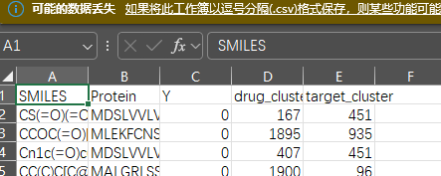
评价指标包括AUC，PRAUC，AUPRC，Precision，Recall，Accuracy，F1。
该模型的输入为蛋白质序列及药物序列。

(4)AttentionSiteDTI

(4)PretrainDPI [ 2021Bioinformatics: Bayesian neural network with pretrained protein embedding enhances prediction accuracy of drug-protein interaction ?]
(5)
4.1 实验设置
4.1.1

4.2在精简数据集上的实验效果
mothods | bindingdb
 | random
 | AUC | PRAUC | AUPRC | Precision | Recall | Accuracy | F1
attentionSite | 0.9143 | 0.8920 | 0.8920 | 0.8049 | 0.8304 | 0.8390 | 0.8174
mlanDTI | 0.9146 | 0.8967 | 0.8967 | 0.8143 | 0.8072 | 0.8350 | 0.8107
drugBAN | 0.9570 | 0.9486 | 0.9487 | 0.8861 | 0.8794 | 0.8977 | 0.8827
MY_EE | 0.9833 | 0.9754 | 0.9763 | 0.9166 | 0.9166 | 0.9375 | 0.9166

mothods | bindingdb
 | Cold_smiles
 | AUC | PRAUC | AUPRC | Precision | Recall | Accuracy | F1
mlanDTI | 0.9153 | 0.8911 | 0.8911 | 0.8186 | 0.8181 | 0.8416 | 0.8183
attentionSite | 0.9113 | 0.8885 | 0.8885 | 0.7989 | 0.8176 | 0.8324 | 0.8081
drugBAN | 0.9515 | 0.9365 | 0.9365 | 0.8778 | 0.8640 | 0.8882 | 0.8709
MY_EE | 0.9311 | 0.9522 | 0.9535 | 0.8823 | 0.7894 | 0.8125 | 0.8333

mothods | bindingdb
 | Cold_protein
 | AUC | PRAUC | AUPRC | Precision | Recall | Accuracy | F1
mlanDTI | 0.8491 | 0.7399 | 0.7410 | 0.6118 | 0.7681 | 0.7316 | 0.6811
attentionSite | 0.6037 | 0.4346 | 0.4354 | 0.4878 | 0.6044 | 0.6233 | 0.5399
drugBAN | 0.7387 | 0.7102 | 0.7103 | 0.5681 | 0.6014 | 0.6807 | 0.5843
MY_EE | 0.8875 | 0.8878 | 0.8907 | 0.625 | 0.8333 | 0.75 | 0.7142

mothods | bindingdb
 | Cold_both
 | AUC | PRAUC | AUPRC | Precision | Recall | Accuracy | F1
mlanDTI | 0.9341 | 0.8726 | 0.8728 | 0.7828 | 0.7897 | 0.8625 | 0.7862
attentionSite | 0.9167 | 0.8373 | 0.8375 | 0.7733 | 0.7576 | 0.8582 | 0.7654
drugBAN | 0.9571 | 0.9189 | 0.9190 | 0.8653 | 0.8286 | 0.9038 | 0.8465
MY_EE | 0.8833 | 0.8567 | 0.8615 | 0.75 | 0.75 | 0.8125 | 0.7499

mothods | bindingdb
 | cluster
 | AUC | PRAUC | AUPRC | Precision | Recall | Accuracy | F1
mlanDTI | 0.8082 | 0.7658 | 0.7662 | 0.6683 | 0.7495 | 0.7193 | 0.7066
attentionSite | 0.8058 | 0.7572 | 0.7576 | 0.6717 | 0.7125 | 0.7163 | 0.6915
drugBAN | 0.8376 | 0.8022 | 0.8025 | 0.7442 | 0.6223 | 0.7332 | 0.6778
MY_EE | 0.8671 | 0.8875 | 0.8908 | 0.6363 | 0.875 | 0.6875 | 0.7368

由于MY_EE在human及

mothods | human
 | random
 | AUC | PRAUC | AUPRC | Precision | Recall | Accuracy | F1
mlanDTI | 0.9866 | 0.9860 | 0.9860 | 0.9698 | 0.8578 | 0.9183 | 0.9104
MY_EE
drugBAN | 0.9866 | 0.9873 | 0.9873 | 0.8879 | 0.9511 | 0.9182 | 0.9184
attentionSite | 0.9686 | 0.9639 | 0.9640 | 0.9125 | 0.9012 | 0.9212 | 0.9068

mothods | human
 | Cold both
 | AUC | PRAUC | AUPRC | Precision | Recall | Accuracy | F1
mlanDTI | 0.9822 | 0.9877 | 0.9877 | 0.9448 | 0.9013 | 0.9145 | 0.9226
MY_EE | 1.0 | 1.0 | 1.0 | 1.0 | 1.0 | 1.0 | 0.9999950000249999
drugBAN | 0.989 | 0.983 | 0.983 | 0.955 | 0.987 | 0.967 | 0.971

mothods | human
 | Cold protein
 | AUC | PRAUC | AUPRC | Precision | Recall | Accuracy | F1
mlanDTI | 0.9021 | 0.9387 | 0.9388 | 0.9458 | 0.6497 | 0.7576 | 0.7702
MY_EE
drugBAN | 0.754 | 0.853 | 0.853 | 0.908 | 0.405 | 0.602 | 0.560

mothods | human
 | Cold smiles
 | AUC | PRAUC | AUPRC | Precision | Recall | Accuracy | F1
mlanDTI | 0.9388 | 0.9237 | 0.9226 | 0.8728 | 0.7989 | 0.8636 | 0.8342
MY_EE
drugBAN | 0.976 | 0.969 | 0.969 | 0.881 | 0.963 | 0.928 | 0.920

mothods | human
 | Cluster
 | AUC | PRAUC | AUPRC | Precision | Recall | Accuracy | F1
mlanDTI | 0.9683 | 0.9684 | 0.9686 | 0.9452 | 0.8625 | 0.9128 | 0.9020
MY_EE
drugBAN
attentionSite

mothods | Celegans
 | Random
 | AUC | PRAUC | AUPRC | Precision | Recall | Accuracy | F1
mlanDTI | 0.9313 | 0.8855 | 0.8918 | 0.8181 | 0.75 | 0.8275 | 0.7826
MY_EE | 0.8382 | 0.8380 | 0.8435 | 0.8571 | 0.5 | 0.7586 | 0.6315
drugBAN | 0.9411 | 0.8865 | 0.8941 | 0.9090 | 0.8333 | 0.8965 | 0.8695
attentionSite | 0.4019 | 0.3425 | 0.3840 | 0.4137 | 1.0 | 0.4137 | 0.5853

mothods | Celegans
 | Cold_both
 | AUC | PRAUC | AUPRC | Precision | Recall | Accuracy | F1
mlanDTI | 0.9753 | 0.9787 | 0.9797 | 0.8888 | 0.8888 | 0.8888 | 0.8888
MY_EE | 1.0 | 1.0 | 1.0 | 1.0 | 1.0 | 1.0 | 0.9999
drugBAN | 1.0 | 1.0 | 1.0 | 0.9 | 1.0 | 0.9444 | 0.9473
attentionSite | 0.7777 | 0.8705 | 0.875 | 0.7777 | 0.7777 | 0.7777 | 0.7777

mothods | Celegans
 | Cold_protein
 | AUC | PRAUC | AUPRC | Precision | Recall | Accuracy | F1
mlanDTI | 0.9375 | 0.8518 | 0.8576 | 0.2 | 1.0 | 0.2380 | 0.3333
MY_EE | 0.9038 | 0.7642 | 0.7777 | 0.375 | 1.0 | 0.6875 | 0.5454
drugBAN | 0.5955 | 0.2039 | 0.2389 | 0.0 | 0.0 | 0.8095 | 0.0
attentionSite | 0.5969 | 0.3858 | 0.4135 | 0.2 | 1.0 | 0.2 | 0.3333

mothods | Celegans
 | Cold_smiles
 | AUC | PRAUC | AUPRC | Precision | Recall | Accuracy | F1
mlanDTI | 0.8112 | 0.7619 | 0.7772 | 0.8461 | 0.4782 | 0.7910 | 0.6111
MY_EE | 0.9134 | 0.8810 | 0.8916 | 1.0 | 0.1818 | 0.7187 | 0.3076
drugBAN | 0.7658 | 0.7034 | 0.7143 | 0.4166 | 0.8695 | 0.5373 | 0.5633
attentionSite | 0.5703 | 0.4246 | 0.4710 | 1.0 | 0.0434 | 0.6615 | 0.0833

mothods | Celegans
 | Cluster
 | AUC | PRAUC | AUPRC | Precision | Recall | Accuracy | F1
mlanDTI | 0.65 | 0.1964 | 0.3095 | 0.0 | 0.0 | 0.8333 | 0.0
MY_EE | 0.7 | 0.225 | 0.325 | 0.0 | 0.0 | 0.8333 | 0.0
drugBAN | 0.7 | 0.2380 | 0.3928 | 0.25 | 0.5 | 0.6666 | 0.3333
attentionSite | 0.5555 | 0.1833 | 0.2666 | 0.0 | 0.0 | 0.8181 | 0.0

4.4更多输入更多能力
Rapid and accurate calculation of acid dissociation constant (pKa) is crucial for designing chemical synthesis routes, optimizing catalysts, and predicting chemical behavior. Despite recent progress in machine learning, predicting solvation acidity, especially in nonaqueous solvents, remains challenging due to limited experimental data. This challenge arises from treating experimental values in different solvents as distinct data domains and modeling them separately[20].
5.未来设想
药物设计中结合效应通常通过平衡结合来评估，并且在大多数情况下反映了药物与药物靶标结合时在晶体结构中观察到的结合模式。[10.1002@9783527673025.ch16]
从热力学角度讲，优化结合亲和力意味着提高结合自由能，结合自由能有两个组成部分：结合焓和结合熵。结合焓和结合熵可能对结合自由能产生积极或消极的影响，进而影响结合亲和力。特异性相互作用（如氢键、盐桥、范德华接触）会带来焓的增益，而极性基团的脱溶则导致焓的损失。熵的增益通常与配体与靶蛋白结合时的脱溶有关，而配体侧和受体侧的构象变化则会产生熵的损失。
基于这些考虑，优化工作可能会导致不同的热力学结果。当具有最佳几何结构的特定极性相互作用形成时，极性基团的引入可以提高结合焓（图16 - 4a）。如果极性基团的位置不正确，那么基本上会实现极性去溶的焓损失（图16 - 4b）。当极性空腔被填充时，添加非极性基团可能是焓有利的（图16 - 4c）。由于无极性相互作用通常不太依赖方向，对束缚腔的次优拟合仍然会给予一定的熵增益；然而，空间类别——尽管存在配体去溶带来的熵增益——导致了剧烈的焓损失（图16 - 4d）。因此，热力学数据最好与结构信息联系起来使用，这有助于理解化合物逐步结构优化的热力学结果。
热力学会影响化合物的物理化学性质，从而影响其吸收、分布、代谢和毒性(ADMET)特征，此外还会影响配体结合的亲和力。

参考文献：
[1] Bernetti M, Cavalli A, Mollica L. Protein–ligand (un)binding kinetics as a new paradigm for drug discovery at the crossroad between experiments and modelling. Med Chem Commun 2017;8:534–50. https://doi.org/10.1039/C6MD00581K.
[2] Knowles J, Gromo G. Target selection in drug discovery. Nat Rev Drug Discov 2003;2:63–9. https://doi.org/10.1038/nrd986.
[3] He Z, Zhang J, Shi X-H, et al. Predicting Drug-Target Interaction Networks Based on Functional Groups and Biological Features. PLoS ONE 2010;5:e9603. https://doi.org/10.1371/journal.pone.0009603.
[4] Liu T, Lin Y, Wen X, et al. BindingDB: a web-accessible database of experimentally determined protein-ligand binding affinities. Nucleic Acids Research 2007;35:D198–201. https://doi.org/10.1093/nar/gkl999.
[5] Gao KY, Fokoue A, Luo H, et al. Interpretable Drug Target Prediction Using Deep Neural Representation. Proceedings of the Twenty-Seventh International Joint Conference on Artificial Intelligence, Stockholm, Sweden: International Joint Conferences on Artificial Intelligence Organization; 2018, p. 3371–7. https://doi.org/10.24963/ijcai.2018/468.
[6] Wang Z, Liang L, Yin Z, et al. Improving chemical similarity ensemble approach in target prediction. J Cheminform 2016;8:20. https://doi.org/10.1186/s13321-016-0130-x.
[7] Nguyen N-Q, Park S, Gim M, et al. MulinforCPI: enhancing precision of compound–protein interaction prediction through novel perspectives on multi-level information integration. Briefings in Bioinformatics 2023;25:bbad484. https://doi.org/10.1093/bib/bbad484.
[8] Bai P, Miljković F, John B, et al. Interpretable bilinear attention network with domain adaptation improves drug–target prediction. Nat Mach Intell 2023;5:126–36. https://doi.org/10.1038/s42256-022-00605-1.
[9] Wan X, Wu X, Wang D, et al. An inductive graph neural network model for compound–protein interaction prediction based on a homogeneous graph. Briefings in Bioinformatics 2022;23:bbac073. https://doi.org/10.1093/bib/bbac073.
[10] Wu H, Liu J, Jiang T, et al. AttentionMGT-DTA: A multi-modal drug-target affinity prediction using graph transformer and attention mechanism. Neural Networks 2024;169:623–36. https://doi.org/10.1016/j.neunet.2023.11.018.
[11] Saberi Fathi S, Tuszynski JA. A simple method for finding a protein’s ligand-binding pockets. BMC Struct Biol 2014;14:18. https://doi.org/10.1186/1472-6807-14-18.
[12] Heo R, Lee D, Kim BJ, et al. KNU-DTI: KNowledge United Drug-Target Interaction prediction. Computers in Biology and Medicine 2025;189:109927. https://doi.org/10.1016/j.compbiomed.2025.109927.
[13] Wei J, Zhuo L, Fu X, et al. DrugReAlign: a multisource prompt framework for drug repurposing based on large language models. BMC Biol 2024;22:226. https://doi.org/10.1186/s12915-024-02028-3.
[14] Svensson E, Hoedt P-J, Hochreiter S, et al. HyperPCM: Robust Task-Conditioned Modeling of Drug–Target Interactions. J Chem Inf Model 2024;64:2539–53. https://doi.org/10.1021/acs.jcim.3c01417.
[15] Saberi Fathi S, Tuszynski JA. A simple method for finding a protein’s ligand-binding pockets. BMC Struct Biol 2014;14:18. https://doi.org/10.1186/1472-6807-14-18.
[16] Yazdani-Jahromi M, Yousefi N, Tayebi A, et al. AttentionSiteDTI: an interpretable graph-based model for drug-target interaction prediction using NLP sentence-level relation classification. Briefings in Bioinformatics 2022;23:bbac272. https://doi.org/10.1093/bib/bbac272.
[17] Li R, Li M, Liu W, et al. UniMatch: Universal Matching from Atom to Task for Few-Shot Drug Discovery 2025. https://doi.org/10.48550/arXiv.2502.12453.
[18] ElAbd H, Bromberg Y, Hoarfrost A, et al. Amino acid encoding for deep learning applications. BMC Bioinformatics 2020;21:235. https://doi.org/10.1186/s12859-020-03546-x.
[19] Xu T, Shi H, Gao W, et al. Reusability report: Uncovering associations in biomedical bipartite networks via a bilinear attention network with domain adaptation. Nat Mach Intell 2024;6:461–6. https://doi.org/10.1038/s42256-024-00822-w.
[20] An H, Liu X, Cai W, et al. AttenGpKa: A Universal Predictor of Solvation Acidity Using Graph Neural Network and Molecular Topology. J Chem Inf Model 2024;64:5480–91. https://doi.org/10.1021/acs.jcim.4c00449.

